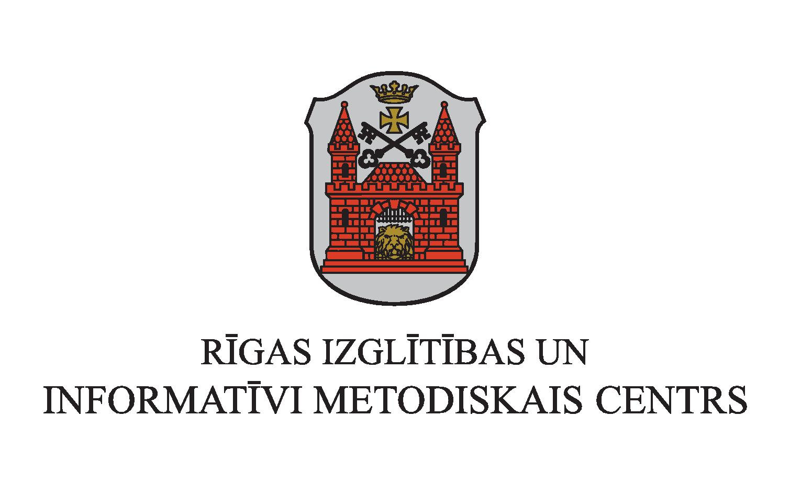
Ziemeļvalstu ģimnāzija
Projekts “DURVIS”
Mācību procesa dažādošana attālināto mācību laikā
Datums: 23.02.2021.
Laiks: 14.00 – 16.00
Tiešsaistes platforma: MS Teams
Dalībnieku skaits: 40

1. | 14.00 – 14.05 | Ievadvārdi | direktore Inga Lande
2. | 14.05 – 14.40 | Attālinātā darba plānošana pavasarī un tagad – izaicinājumi, ieguvumi, sadarbība | direktores vietniece izglītības jomā, metodiskā darba koordinatore Beāte Kaupasa
3. | 14.40 – 15.10 | Diskusija grupās | direktores vietniece izglītības jomā, metodiskā darba koordinatore Beāte Kaupasa
4. | 15.10 – 15.50 | Praktiskas idejas un pieredze mācību procesa efektivitātes nodrošināšanai | Matemātikas jomas koordinatore Laura Čerņevska un Valodu jomas koordinatore Daiga Brasliņa
5. | 15.50 – 16.00 | Noslēgums, jautājumi.

Apliecības par dalību pasākumā tiks nosūtītas uz skolām pēc semināra.

